기술적 지표 : 모멘텀 전략, rsi(과매수, 과매도), 볼린저밴드, MFI indicator strategy, MACD, ATR(특정 기간 동안의 가격 움직임의 평균적 크기),

기본적 지표 : per(주가를 주당순이익으로 나눈 것), eps(주당 순이익), pbr(시총/순자산), psr, EV/EBITDA(기업가치가 기업에서 벌어들이는 현금흐름 대비 몇 배), 현금배당수익률

NCAV(가치주)

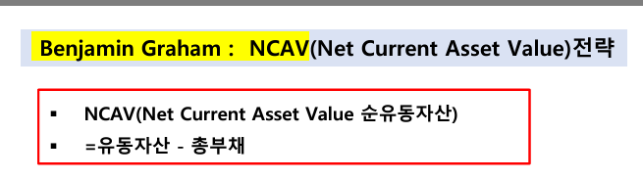

PEG(성장주)

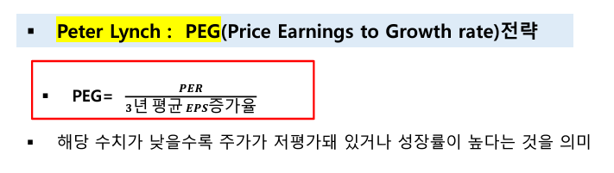

GYP 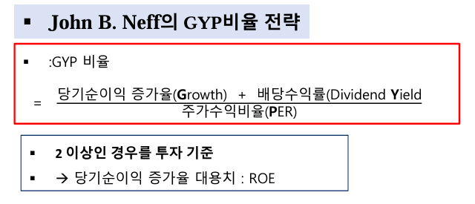

각각의 지표들을 기반으로 단순히 기간에 맞춰서 사는 것보다 수익률이 더 좋은 지표들을 선택

선택된 지표들을 기반으로 분류모델을 구축

에를 들어서 rsi, gyp, peg가 단순 매매보다 더 좋은 수익률을 낼 경우 이 변수들을 이용해서 분류 모델을 만들기